

Domaine A.F Gros Hautes Côtes de Nuits blanc

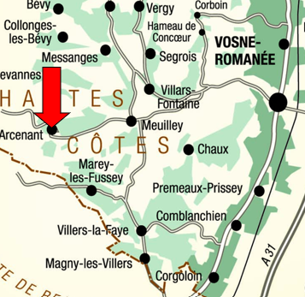

100% Chardonnay

Notre vignoble de 2.33 Ha est situé sur la commune d'Arcenant.

Vignes hautes et larges (6 ’), faible densité de plantation, à 400 mètres d’altitude.

Calcaire et marnes du Jurassique.

Conduite traditionnelle du vignoble basée sur des principes de durabilité, nous pratiquons une taille sélective, un effeuillage optimisé, des vendanges en vert et un labour de la couche superficielle du sol.

Aucun CMR (cancérigène, mutagène ou toxique pour la reproduction) n’est utilisé dans nos vignes.

Les vendanges sont entièrement faites à la main. Une fois récoltés, les raisins sont transportés en camions à température contrôlée jusqu’au chai, situé à moins de 20 minutes.
Les raisins après pressurage passent en cuve pour débourbage avant entonnage en fûts de chêne.
La fermentation alcoolique démarre 24H après l’entonnage.
Les vins restent en fût et y sont élevés jusqu’au soutirage.

